Приложение 1. АНКЕТА
Цель: изучения ассортимента молочных продуктов в рационе питания учащихся 5 классов, их качественное и количественное использование.

1. Какие молочные продукты вы употребляете в пищу.

- Молоко
- Кефир
- Снежок
- Актимель
- Молочный коктейль
- Йогурт
- Сметана
- Сливки
- Сыр (любой)
- Сырки с изюмом или ванильные
- Сырки глазированные
- Творог
- Творожная масса
- Масло сливочное
- Мороженное
- Другое (укажите) ____________.

2. Какие напитки Вы употребляете ежедневно?
1. ____________ 4. ____________
2. ____________ 5. ____________
3. ____________ 6. ____________

3. Назовите три Ваших самых любимых молочных продукта, которые Вы готовы есть каждый день.
_________________________________________________________________

4. Выпиваете ли Вы в день 1 стакан молока?
- Да и даже больше
- Да
- Обычно да, добавляю в чай или кофе
- Нет. Я не пью молоко.

5. Если Вы не употребляете йогурт, то отвечать на вопрос не надо. Если же Вы употребляете йогурт, то на что ориентируетесь при выборе данного продукта?
- Привлекательный внешний вид стаканчика
- Этот йогурт часто рекламируют
- Вкус продукта
- Состав его ингредиентов, и их польза для человека.

6. При покупке молочных продуктов Вы обращаете внимание на дату их изготовления и срок реализации?
- Не знаю, где посмотреть
- Да
- Нет

7. Назовите полезные вещества, содержащиеся в молочных продуктах.
___________________________________________________________________

Приложение 2. Задания для творческих групп по проекту «Молочное питание – основа процветания!»

1) Задание по проекту «Молочное питание – основа процветания!» для группы Социологов.
1. Провести анкетирование с целью изучения ассортимента молочных продуктов в рационе питания учащихся 5-х классов, их качественное и количественное использование.
2. Проанализировать полученные результаты и представить их в форме презентации.

2) Задание по проекту «Молочное питание – основа процветания!» для группы Экологов.
1. Узнать, как провести экспертизу молочного продукта при его покупке в магазине.
2. Составить инструкцию по проведению мини-экспертизы.
3. Подготовить наборы упаковок разных молочных продуктов для проведения мини-экспертизы.

3) Задание по проекту «Молочное питание – основа процветания!» для группы Диетологов.
1. Познакомиться с разнообразием производимых молочных продуктов, их составом.
2. Выяснить, какое влияние они оказывают на организм человека.
3. Составить творческое задание для других групп.

4) Задание по проекту «Молочное питание – основа процветания!» для группы Технологов.
1. Выяснить, какие молочные продукты можно изготовить в домашних условиях.
2. Приготовить в домашних условиях молочные продукты (кефир, простоквашу, творог, сыр) и провести их дегустацию в классе.
3. Составить творческое задание для других групп.
Приложение 3. *Рабочий лист.

Задание № 1. Экологическая мини-экспертиза молочных продуктов по упаковке.
1. Найдите дату изготовления продукта (запишите в таблицу №1).
2. Найдите срок годности и рассчитайте конечный срок реализации (запишите в таблицу №1).
3. Найдите пищевые добавки и определите степень их опасности для человека, используя Приложение 4
Показатели | Продукты
1. Дата изготовления
2. Срок годности
3. Конечный срок реализации
4. Пищевые добавки

4. Дайте заключение, можно ли эти продукты употреблять в пищу сегодня?

Заключение экспертов:_______________________________________________

___________________________________________________________________.

Задание № 2. Расшифруй послание (пословица о молочном продукте)

ТРЕЗАВАРИЛСКЮКАШУНАВТАКРНВНЕСТНЖАЛЕЙЫЙСНИКНОМОЛОКАФМЕНИТАЛМАСЛАЛАЧ.
__________________________________________________________________

Задание №3. Реши кроссворд «Молочные продукты».

* Рабочие листы групп отличаются заданием № 2 (Приложение 5)

Приложение 4. Список наиболее вредных пищевых добавок.

Условные обозначения:
«РК» - вызывает расстройство кишечника;
«С» - вызывает сыпь;
«РД» - влияет на артериальное давление;
«Р» - канцероген;
«РЖ» - вызывает расстройство желудка;
«Х» - холестерин;
«О» - опасен по ряду причин;
«ОО» - очень опасный по ряду причин;
«П» - подозрительный;
«ВК» - вреден для кожи;
«З» - запрещен к применению.
Таблица № 2
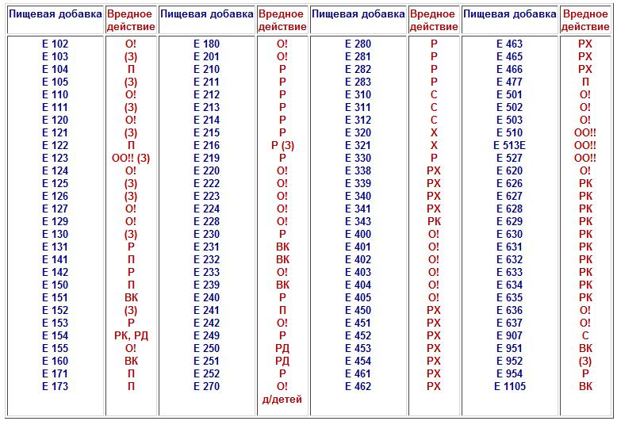

Приложение 5. Зашифрованные послания (Пословицы о молоке)
- Заварил кашу, так не жалей ни молока, ни масла.
- Не дело дегтем щи белить, на то есть сметана.
- Пей кислое молоко — и проживешь долго.
- Обожжешься на молоке, станешь дуть и на воду.
№1
ТРЕЗАВАРИЛСКЮКАШУНАВТАКРНВНЕСТНЖАЛЕЙЫЙСНИКНОМОЛОКАФМЕНИТАЛМАСЛАЛАЧ.
№2
ТРЕНЕСКЮДЕЛОФИВДЕГТЕМАТЕБОРЩНЕИБЕЛИТЬЗВЕНАСЖНТОЫЙКСМЕТАНАЛОМЕСТЬИФМ.
№3
ТРСПЕЙКЮФКИСЛОЕИВАМОЛОКОТЕКИАНЕПРОЖИВЕШЬИЗВДОЛГОЕСТ.
№4
ТРЕОБОЖЖЕШЬСЯСКЮНАФИВМОЛОКЕАТЕСТАНЕШЬКАФНАЕИЗВОДУЕСТДУТЬНЫЙ

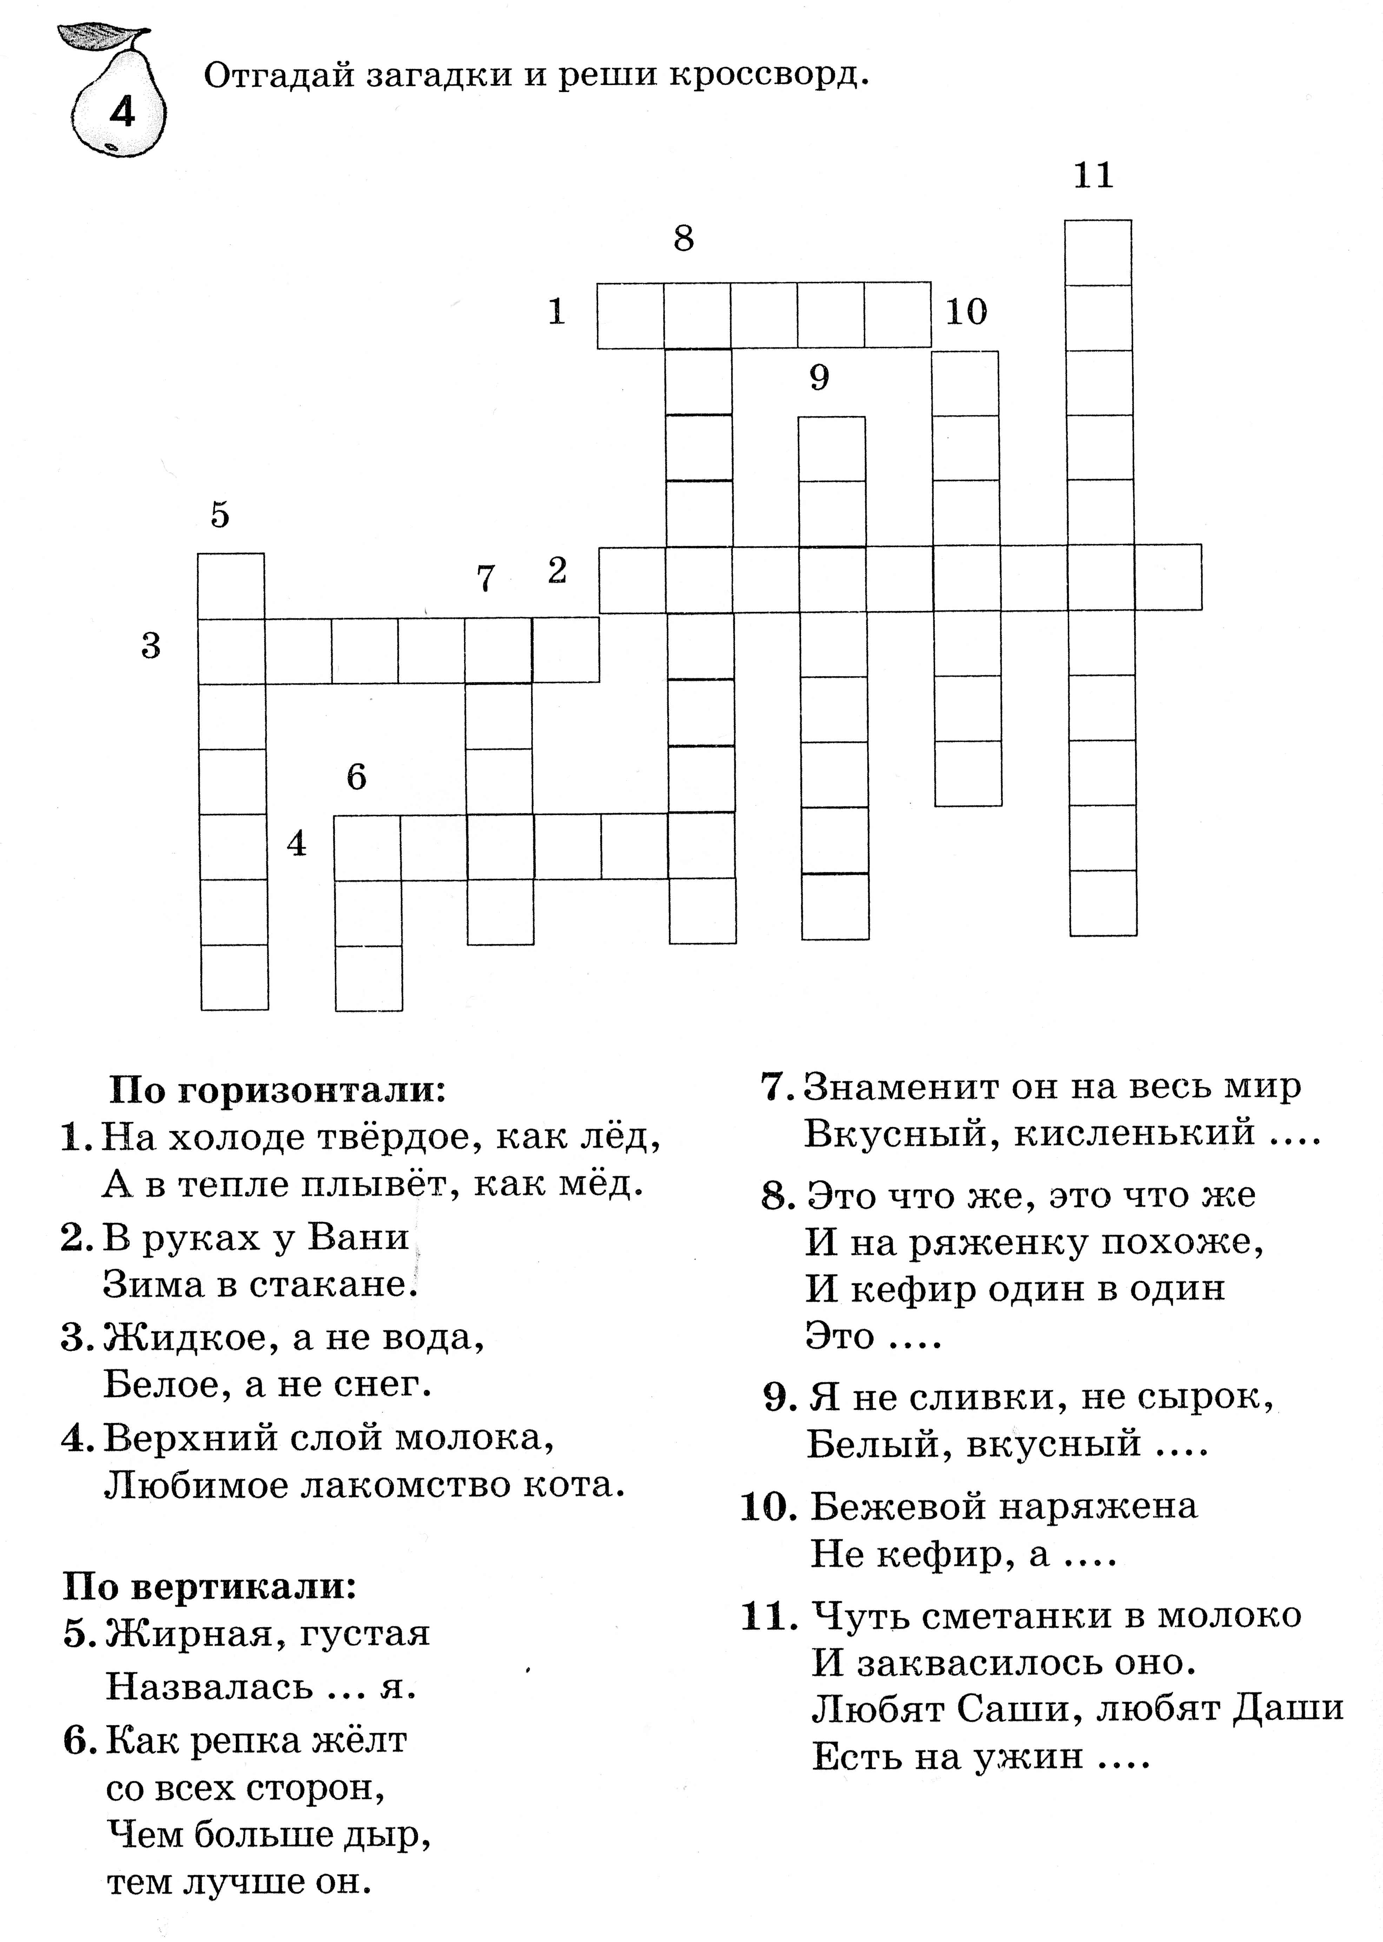
Приложение 6. Реши кроссворд «Молочные продукты»

